Opatrenia Ministerstva školstva, vedy, výskumu a športu SR
Informácie pre rodičov
Školy ostanú zatvorené až do odvolania, uviedol 24.03. 2020 na tlačovej konferencii po rokovaní vlády SR pán minister školstva, vedy, výskumu a športu SR Branislav Gröhling.
Rozhodol o tom Úrad verejného zdravotníctva SR, ktorý reagoval na opatrenie k zabráneniu šírenia sa koronavírusu.
"Písomné maturity" sa v tomto školskom roku neuskutočnia, interná časť maturitnej skúšky, teda "ústne maturity", by sa mala konať najskôr do dvoch týždňov od obnovenia výučby. Interná maturita sa bude konať v termíne do 30. júna 2020.
Pre školský rok 2019/2020 sa ruší aj Testovanie-9, teda monitor, ktorý píšu žiaci deviateho ročníka a žiaci štvrtého ročníka osemročných gymnázií.
"Budem robiť všetko preto, aby sme školský rok štandardne ukončili. Možno to situácia s vírusom skomplikuje, ale ja verím, že to spoločne zvládneme a hlavne ostaneme zdraví. Chcel by som tiež ubezpečiť učiteľov a rodičov, že neprebrané učivo nebudeme považovať za problém a presunieme ho do ďalšieho ročníka," ubezpečuje minister školstva.
Prihlášky na stredné školy je možné podať do 15. mája a k prihláške sa nebude vyžadovať potvrdenie od lekára. Prijímacie pohovory na stredné školy sa uskutočnia najneskôr do 30. júna.
Posúvajú sa aj termíny zápisov do základných škôl. Tie by sa mali uskutočniť v druhej polovici apríla, od 15. do 30. apríla, ale bez osobnej prítomnosti detí.
Podávanie žiadostí do materských škôl bude prebiehať od 30. apríla do 31. mája 2020.
Vysokoškolákov bude minister školstva riešiť so Slovenskou rektorskou konferencoiu, aby akceptovala tento stav a nastavila štandardy vzdelávania podľa súčasnej situácie.
Minister už v súvislosti s prerušenou výučbou na školách rokoval s riaditeľom RTVS Jaroslavom Rezníkom. Vyučovacie programy na Dvojke sa predĺžia zo súčasných 45 minút na 100 minút s dôrazom na žiakov so špeciálnymi vzdelávaco-výchovnými potrebami.
Rovnako predstavil novú platformu na dištančné vzdelávanie - webovskú stránku www.ucimenadialku.sk, kde nájdu učitelia, žiaci, ale aj rodičia materiály na digitálne vzdelávanie a ďalšie dôležité informácie. Stránka bude k dispozícii v najbližších dňoch.
"Budem sa snažiť hľadať ďalšie riešenia, ako toto celé rodičom aj učiteľom uľahčiť. Chcel by som zároveň vyzvať rodičov aj učiteľov, aby boli zhovievaví, aby spolu komunikovali, počúvali sa a snažili sa vzájomne si pomôcť. Pre nás všetkých je to nová situácia. Preto sa snažme, prosím, čo najviac spolupracovať, " vyhlásil minister Branislav Gröhling.
zdroj: https://www.minedu.sk/opatrenia-ministerstva-skolstva-pisomne-maturity-su-zrusene/

Do pozornosti rodičom dávame:

Poradenské call centrum Ministerstva školstva, vedy, výskumu a športu SR

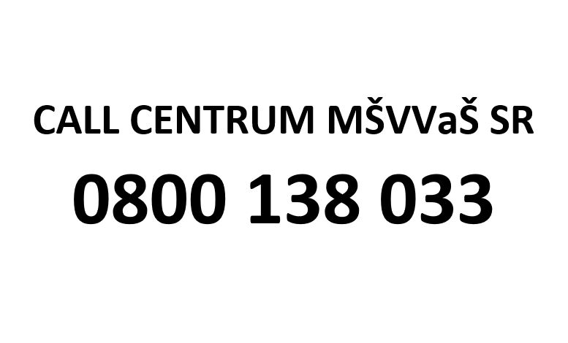
31.03.2020
V súvislosti s opatreniami proti šíreniu koronavírusu v rezorte školstva sa môžete pýtať odborníkov call centra, ktorí sú k dispozícii v pracovných dňoch od 8:00 h do 16:00 h na bezplatnom telefónnom čísle 0800 138 033 alebo e-mailovej adrese helpdesk@iedu.sk.

